**PREPOVED PROMETA ZA TOVORNA VOZILA: 5. in 6. 6. 2019**

Odredba o prepovedi prometa na cestah v RS (uradni list RS z dne 27. 5. 2019):

Prepoved prometa po javnih cestah v RS **v sredo, 5. junija 2019 od 10. do 22. ure** velja za:

- vsa tovorna vozila in skupine vozil, katerih največja dovoljena masa presega 7,5 t in

- vsa vozila, ki prevažajo nevarno blago.

Prepoved velja za naslednje ceste:

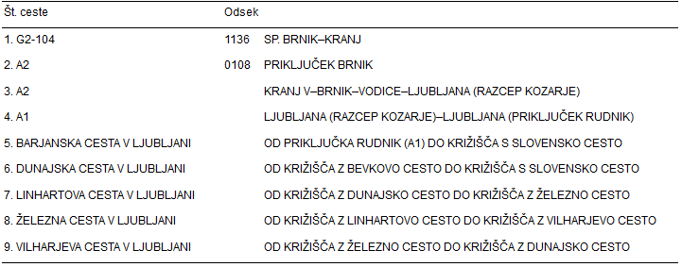

Prepoved prometa po javnih cestah v RS **v četrtek, 6. junija 2019 od 8. do 17. ure** velja za:

- vsa tovorna vozila in skupine vozil, katerih največja dovoljena masa presega 7,5 t in

- vsa vozila, ki prevažajo nevarno blago

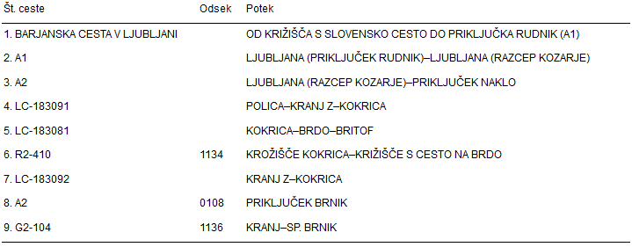

Prepoved ne velja, če je vožnja potrebna:

1. zaradi reševanja človeških življenj;

2. zaradi preprečitve ali odprave neposredne nevarnosti za ljudi;

3. zaradi preprečitve ali odprave velike materialne škode ali onesnaženja okolja;

4. zaradi vleke ali odvoza vozila, ki zaradi okvare ne more nadaljevati vožnje in je ustavljeno na vozišču, ali je ustavljeno na delu ceste izven vozišča in s tem ovira ali ogroža promet. Vleko ali odvoz lahko v tem primeru opravi le za to dejavnost registrirana fizična ali pravna oseba, vendar le do najbližjega mesta, primernega za izločitev vozila;

5. za reportažna vozila radijskih in televizijskih medijev.

**Natalija Repanšek**Sekretarka Sekcije za promet

|  |  |
| --- | --- |
| cid:image001.jpg@01D42974.01C7BF40 | **OBRTNO-PODJETNIŠKA ZBORNICA SLOVENIJE** Celovška 71, 1000 Ljubljana T: +386 (0)1 58 30 526 W: [WWW.OZS.SI](http://www.ozs.si/), [WWW.SVETOVANJE.SI](http://www.svetovanje.si/) |